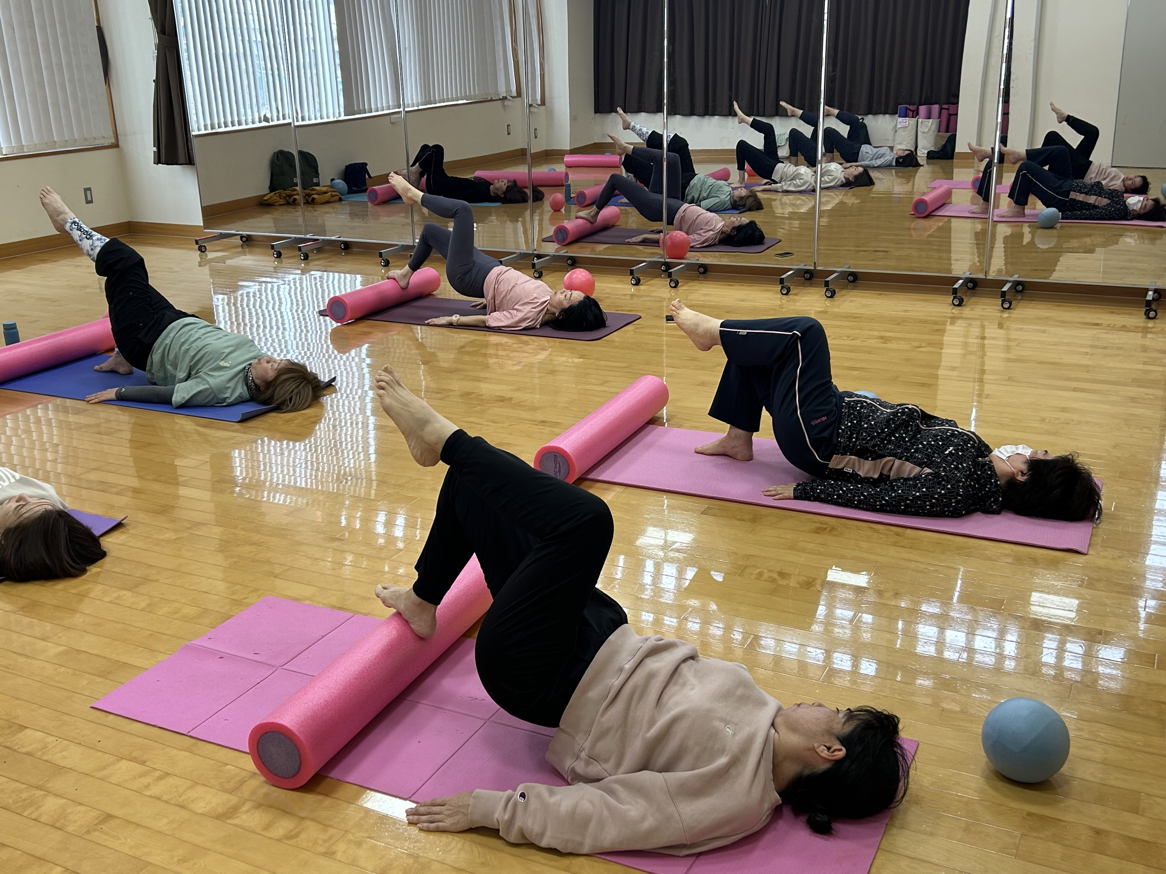
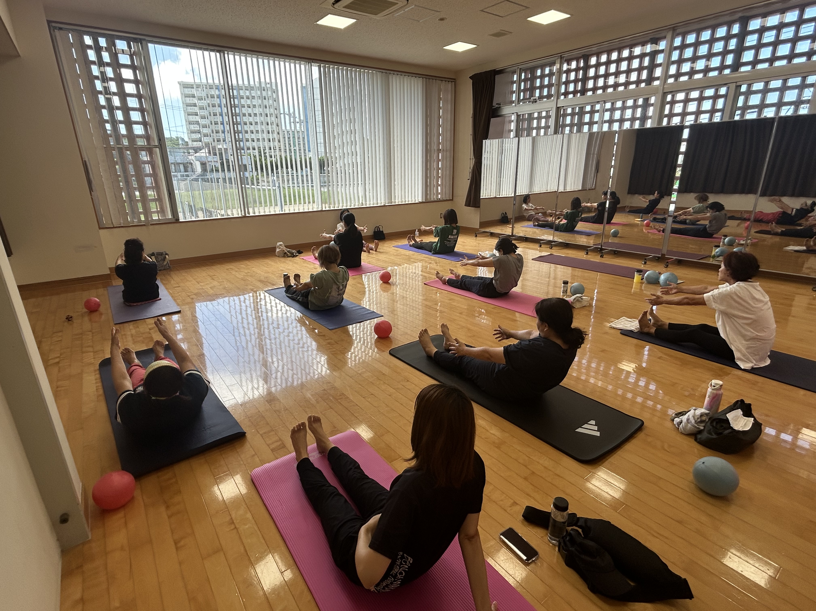
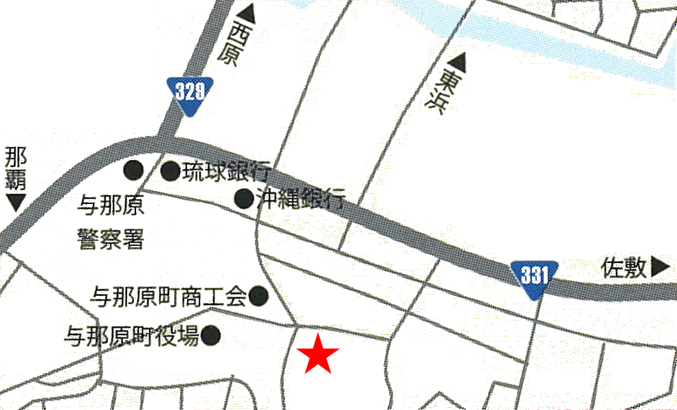



💖
👥
3,500円
保険料込み
定員：各10名
一般

講師 阿南 志保子
➀11/20 ②11/27 ③12/4 ④12/11 ⑤12/18
全5回
毎週木曜日
クラス② 20：15～21：15
クラス① 19：00～20：00
10/30(木)より
受講者募集
定員に達し次第締め切り
マットも100円レンタル

骨格を整えることで代謝を上げ、痩せやすい身体づくりを目指します！
機能解剖学の知識を用い、年齢を問わず誰にでも安全に行える教室です。

第
4
期

10/8(木)より
受講者募集
定員に達し次第締め切り
マットも100円レンタル
代謝アップBODYメイク教室
会場

与那原町観光交流施設
〒901-1303 与那原町与那原3179番地
http://yonabarukanko.com/
☎ 098-945-3335
9:00~21:00 (第2・4火曜日を除く)

